**«Наблюдение за природой осенью»**

**советы родителям**

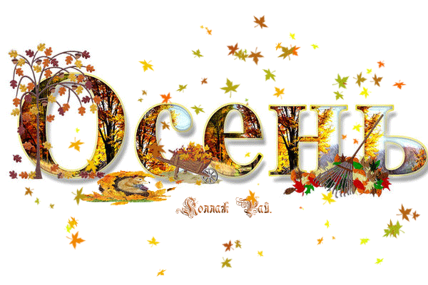

Наблюдение осенью

Наблюдение за ветром

Расскажите детям о том, что в ветреную погоду деревья качаются, гнутся, облака бегут быстро

ВОПРОСЫ:

1. Какая сегодня погода?

2. Что делает ветер с деревьями, облаками?

3. Вспомните, какой был ветер летом? (Совсем слабый, чуть качались верхушки деревьев.)

Наблюдение за облаками

Расскажите детям о том, что в тихую погоду облака движутся медленно.

ВОПРОСЫ:

1. Куда ветер гонит облака?

2. Почему они медленно плывут?

3. В какую погоду облака плывут быстрее? Почему?

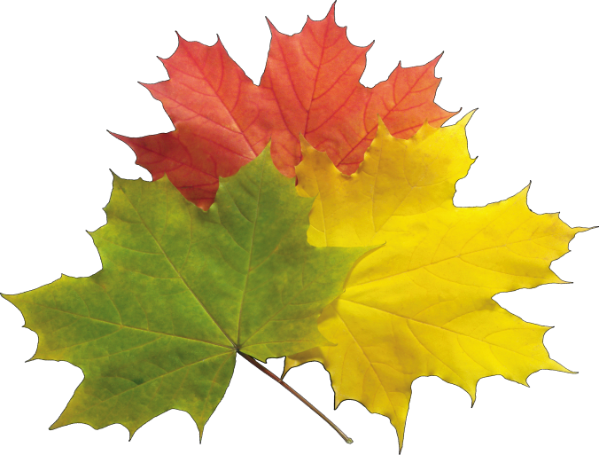

**Попросите ребенка назвать какое сейчас время года, какой месяц.**

**Помогите ребенку запомнить названия осенних месяцев.**

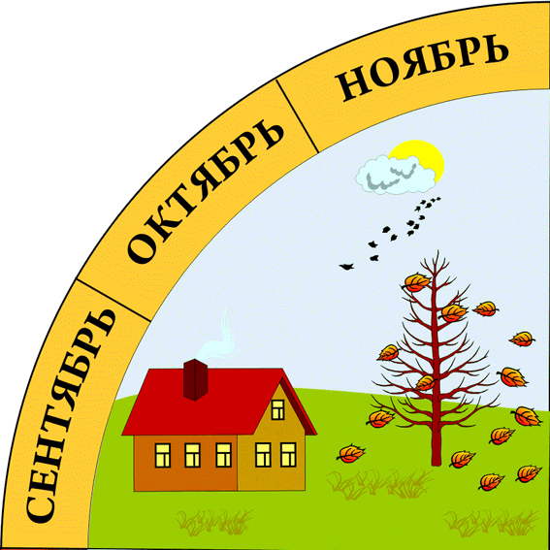

Помогите ребёнку запомнить приметы осени:

- Стало холодно, дуют сильные ветры, идут моросящие дожди.

- Листья на деревьях краснеют, желтеют и опадают.

- Начался листопад.

- Исчезли насекомые.

- Собираются в стаи и улетают на юг птицы.

- Дни стали короче, а ночи длиннее.

- С полей и из садов убирают урожай.

- Люди стали теплее одеваться.

- Дети пошли в школу.

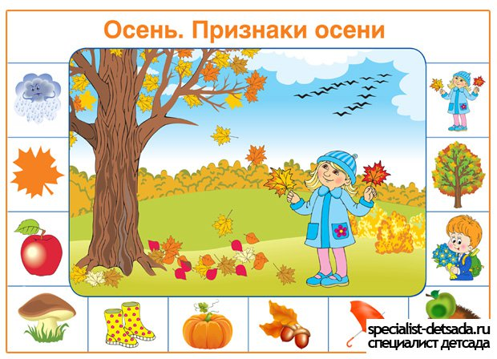

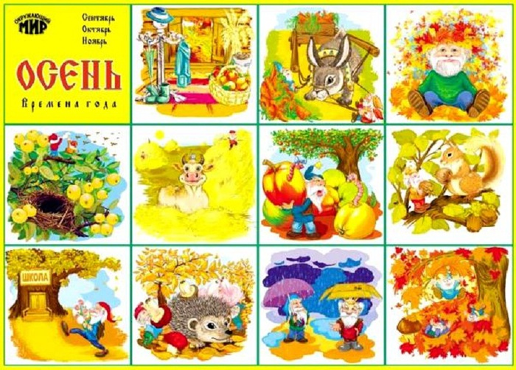

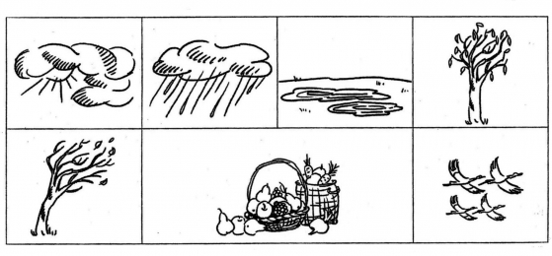

**Объясните ребенку значение слова «листопад». Попросите ребенка произнести это слово по слогам.**

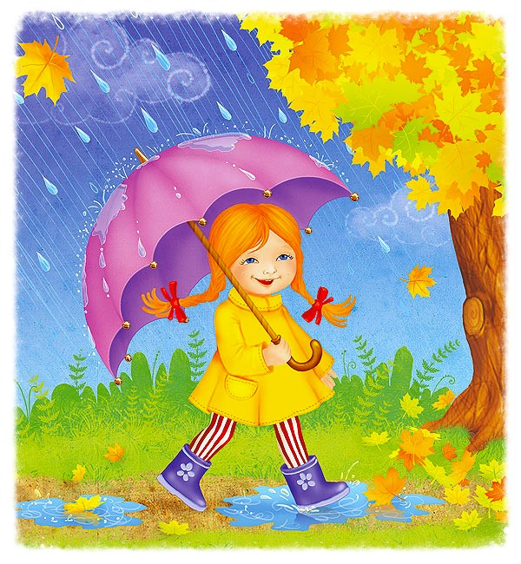

**Подберите вместе с ребёнком несколько сюжетных картинок об осени, наклейте их в тетрадь, помогите ребёнку придумать предложения по ним, запишите их под картинками.**

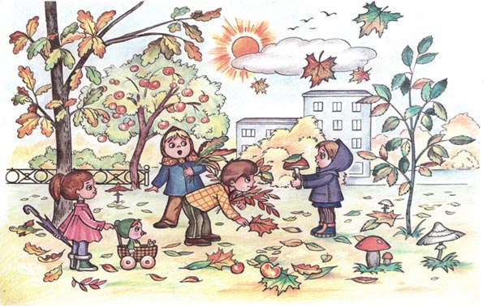

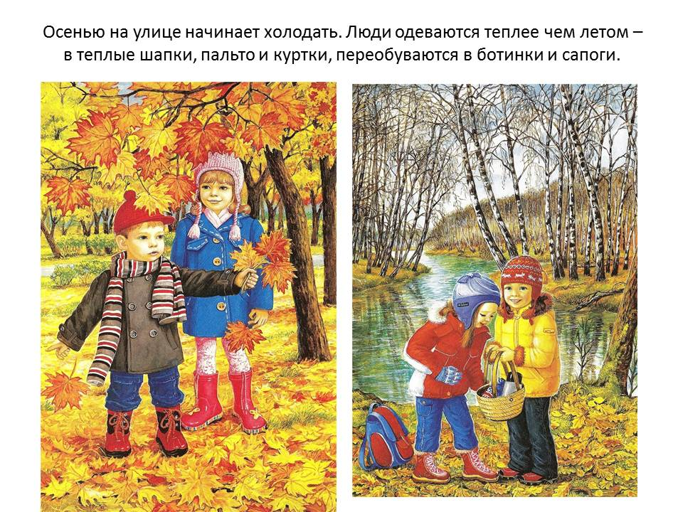

**Помогите ребёнку найти на прогулке листья клёна, дуба, берёзы, тополя, осины, рябины; рассмотрите их.**

